Лабораторна робота № 7
Створення веб-застосунків з підтримкою взаємодії в реальному часі з використанням SignalR.
Мета: отримати практичний досвід інтеграції SignalR у веб-застосунок для забезпечення обміну даними в реальному часі за допомогою SignalR.
Хід роботи
Завдання 1.
Додайте SignalR до вашого MVC проекту розробленого під час попередніх лабораторних робіт. Реалізуйте функціональність, яка працюватиме в реальному часі, відповідно до тематики вашого проекту (табл. 1).
Таблиця 1. Функціональності для реалізації
Номер за списком | Тема проекту | Функціональність
3 | Портал вакансій | Миттєві сповіщення кандидатів про публікацію нової вакансії в бажаній категорії.

Лістинг зміненого Program.cs:
using JobPortal.Data;
using JobPortal.Models;
using Microsoft.AspNetCore.Identity;
using Microsoft.EntityFrameworkCore;
using Microsoft.AspNetCore.Authentication.JwtBearer;
using Microsoft.IdentityModel.Tokens;
using System.Text;
using System.Reflection.Metadata.Ecma335;
using JobPortal.Hubs;

namespace JobPortal
{
public class Program
{
public static async Task Main(string[] args)
{
var builder = WebApplication.CreateBuilder(args);

...

builder.Services.AddSignalR();

// Session
builder.Services.AddDistributedMemoryCache();
builder.Services.AddSession(options =>
{
options.IdleTimeout = TimeSpan.FromMinutes(30);
options.Cookie.HttpOnly = true;
options.Cookie.IsEssential = true;
});

var app = builder.Build();

...

// Маршрутизація для API-контролерів
app.MapControllers();

// SeedData.EnsurePopulated(app); // Припускаємо, що SeedData існує
app.MapHub<NotificationHub>("/notificationHub");

app.Run();
}

private static async Task CreateRolesAsync(WebApplication app)
{
using var scope = app.Services.CreateScope();
var roleManager = scope.ServiceProvider.GetRequiredService<RoleManager<IdentityRole>>();

string[] roles = { "Candidate", "Employer" };

foreach (var role in roles)
{
if (!await roleManager.RoleExistsAsync(role))
{
await roleManager.CreateAsync(new IdentityRole(role));
}
}
}
}
}

Лістинг зміненого JobsController.cs (Create method):
using JobPortal.Models;
using Microsoft.AspNetCore.Authorization;
using Microsoft.AspNetCore.Mvc;
using Microsoft.AspNetCore.SignalR;
using JobPortal.Hubs;

namespace JobPortal.Controllers
{
public class JobsController : Controller
{
private readonly IPortalRepository _repository;
private readonly IHubContext<NotificationHub> _hubContext;

public JobsController(IPortalRepository repo, IHubContext<NotificationHub> hubContext)
{
_repository = repo;
_hubContext = hubContext;
}

[Authorize(Roles = "Employer")]
[HttpPost]
[ValidateAntiForgeryToken]
public IActionResult Create(Job job)
{
if (ModelState.IsValid)
{
_repository.CreateJob(job);

// ВІДПРАВКА СПОВІЩЕННЯ
_hubContext.Clients.All.SendAsync("ReceiveJobNotification", job.Title);

return RedirectToAction("Index");
}
return View("Edit", job);
}
}
}

Лістинг зміненого Layout для відображення сповіщень:
@await RenderSectionAsync("Scripts", required: false)
<script src="~/lib/jquery/dist/jquery.min.js"></script>
<script src="~/lib/bootstrap/dist/js/bootstrap.bundle.min.js"></script>
<script src="~/js/site.js" asp-append-version="true"></script>

<div id="notification-area" style="position: fixed; bottom: 20px; right: 20px; z-index: 9999;"></div>

<script src="https://cdnjs.cloudflare.com/ajax/libs/microsoft-signalr/7.0.12/signalr.min.js"></script>

<script>
const connection = new signalR.HubConnectionBuilder()
.withUrl("/notificationHub")
.build();

// команда від сервера
connection.on("ReceiveJobNotification", function (jobTitle) {
const alertHtml = `
<div class="alert alert-success alert-dismissible fade show shadow" role="alert">
<strong>Нова вакансія!</strong> <br/>
${jobTitle}
<button type="button" class="btn-close" data-bs-dismiss="alert" aria-label="Close"></button>
</div>
`;

const notificationArea = document.getElementById("notification-area");
notificationArea.innerHTML += alertHtml;

setTimeout(() => {
const alerts = notificationArea.getElementsByClassName('alert');
if (alerts.length > 0) {
alerts[0].remove();
}
}, 5000);
});

connection.start().catch(function (err) {
return console.error(err.toString());
});
</script>
</body>
</html>

Результат:
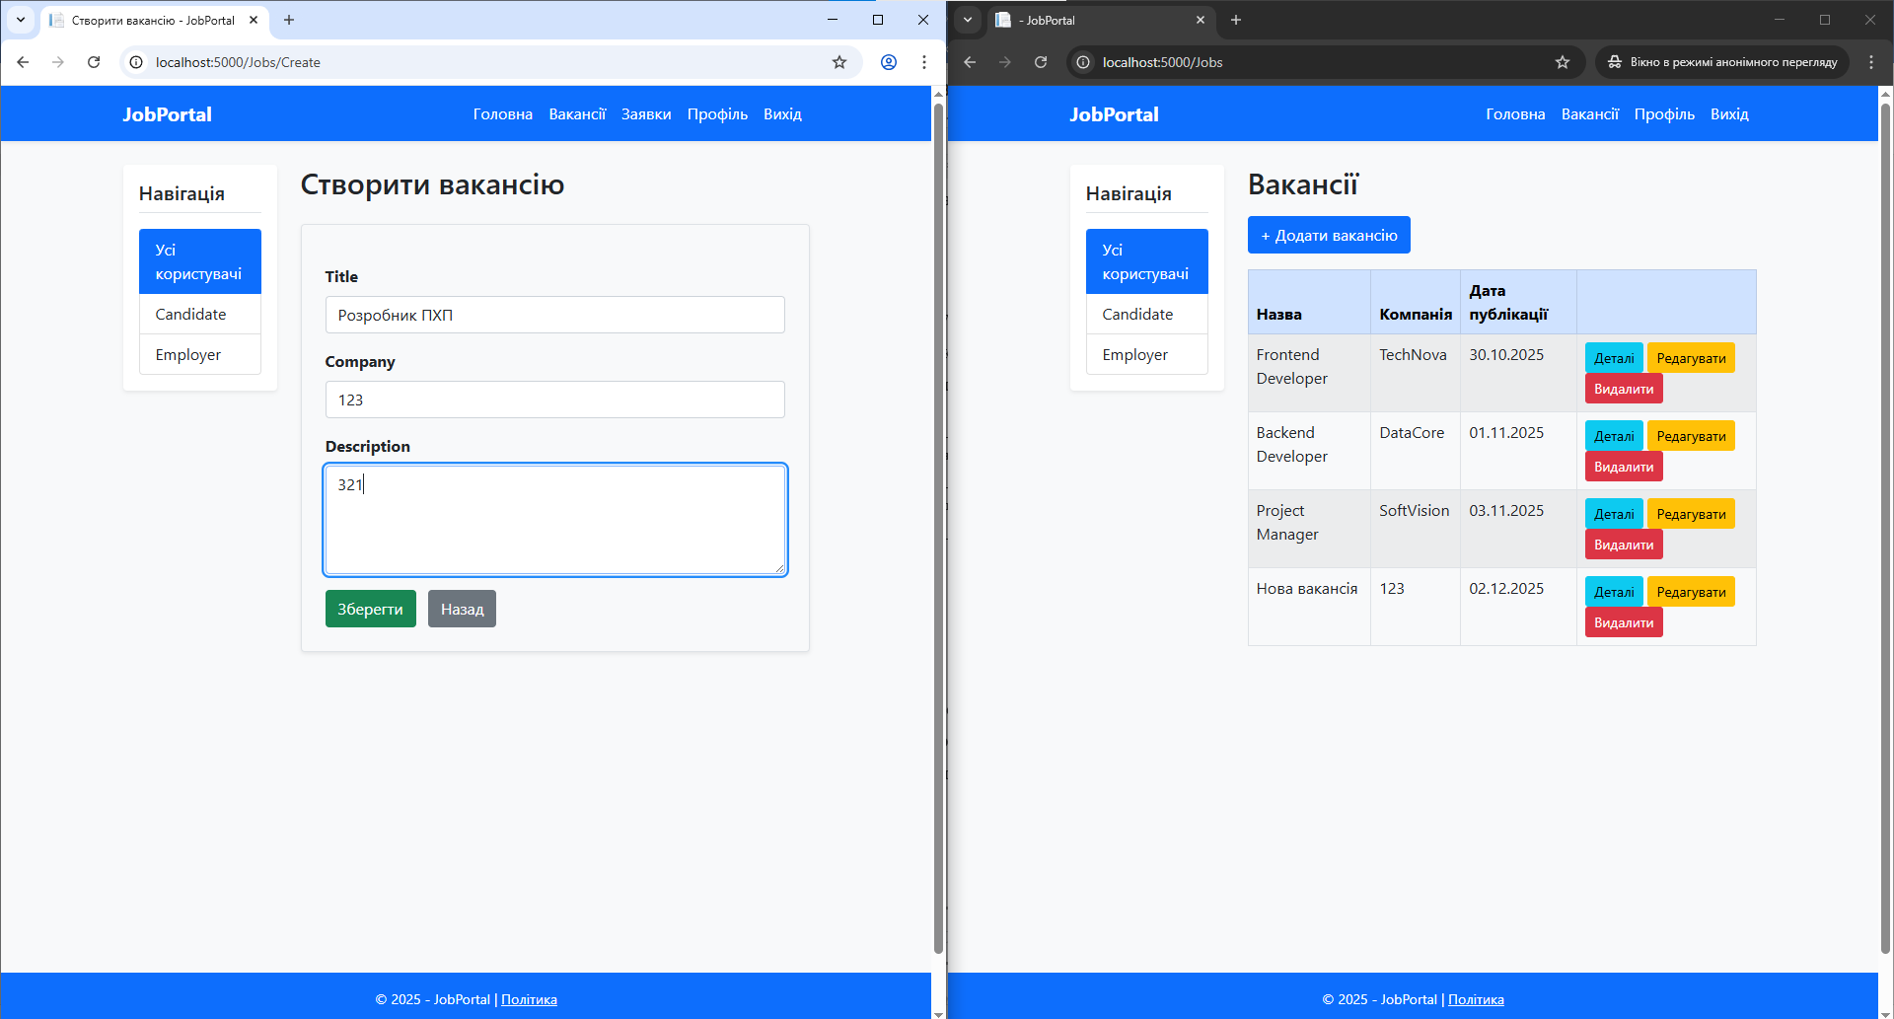
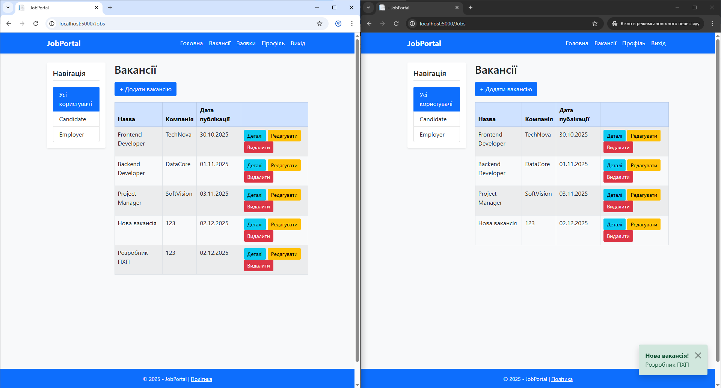
Рис. 1.1-2. Створення нової вакансії та відображення сповіщення у користувача

Висновок: в рамках цієї лабораторної роботи було отримано практичний досвід інтеграції SignalR у веб-застосунок для забезпечення обміну даними в реальному часі за допомогою SignalR.

